**CURRICULUM VITAE**

**INFORMATIONS PROFESSIONNELLES**

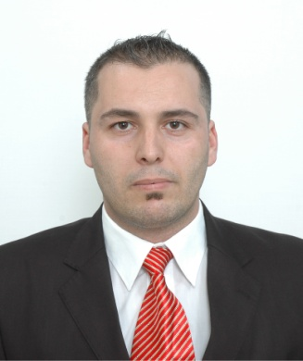**Etat civil :** Nom : Ousameur

Prénom : Kaci

Date de Naissance : 27/04/1980

Lieu de Naissance : Ain El Hammam

Situation Familiale : Marie evec deux enfants

Nationalité : Algérienne

Service national : Qualifié non recruté

N° de Téléphone : 06-72-27-92-65

**Adresse :** BP – 653 Ain El Hammam 15002

Wilaya – Tizi Ouzou - Algérie

Email : sameur.kaci@gmail.com

**RENSEIGNEMENTS PROFESSIONNELS**

**Niveau d’études :**

* Deuxième (2éme) Année secondaire

Lycée Mustapha Ben Boulaid – Ain El Hammam

**Diplôme Obtenu :**

* Spécialité : Garniture Auto CFPA Ain El Hammam

Durée : (12) Mois, Session : 2002-2003

* Stage Pratique : Garnisseur Auto CFPA Ain El Hammam Durée : (03) Mois
* Année Avril 2010 Engin : Fonction : Conducteur de Grue Automotrice

Ets : Al-Amel à Batna

* Année Août 2011 Engin: Fonction : Conducteur d’Engins Polyvalents (Chargeur - Retro Chargeur – Clark) Ets : Sofim à Annaba
* De Mai 2012 au Février 2013 Attestation en Informatique

Option : Agent de Saisie.

* Année Juillet 2015 qualification Option : Plomberie

**Expérience Acquise :**

* 2003-2004 : Garnisseur Auto atelier privé à Ain El Hammam
* Depuis 02/05/2005 jusqu’à 17/11/2008 Fonction : Magasinier

Cite : Base de vie de Sonatrach GPDF/PC05

Ets : Nour El Houda (Atif Mohamed) prestataire base de

Vie hôtellerie & restauration

* Depuis 04/05/2010 jusqu'à 02/06/2011 Fonction : Magasinier

Cite : Base de vie de Sonatrach CP6 et CC04 Nadhour

Ets : Nour El Houda (Atif Mohamed) prestataire base de

Vie hôtellerie & restauration

* Depuis 01 Avril 2014 jusqu'à 31/03/2016 vendeur.
* Depuis 02 janvier 2017 jusqu’à 30/09/2017 maneuvre.
* Depuis 28 Décembre 2017 jusqu’à 12/06/2018 gérant.

**LANGUES  MAITRISEES**

* **Arabe :** Lu, Parlé et écrit
* **Français :** Moyen
* **Anglais :** Métrisé
* **Kabylie :** Langue maternelle

**INFORMATIONS COMPLEMENTAIRES**

* Titulaire d’un permis de conduire : 23/06/2001 : Léger

12/08/2006 : Transport en commun

20/08/2007 : Lourd

* Objectif : Recrutement.